Додаток 1. Шаблон мапи Європи (приблизний поділ на 5 частин)
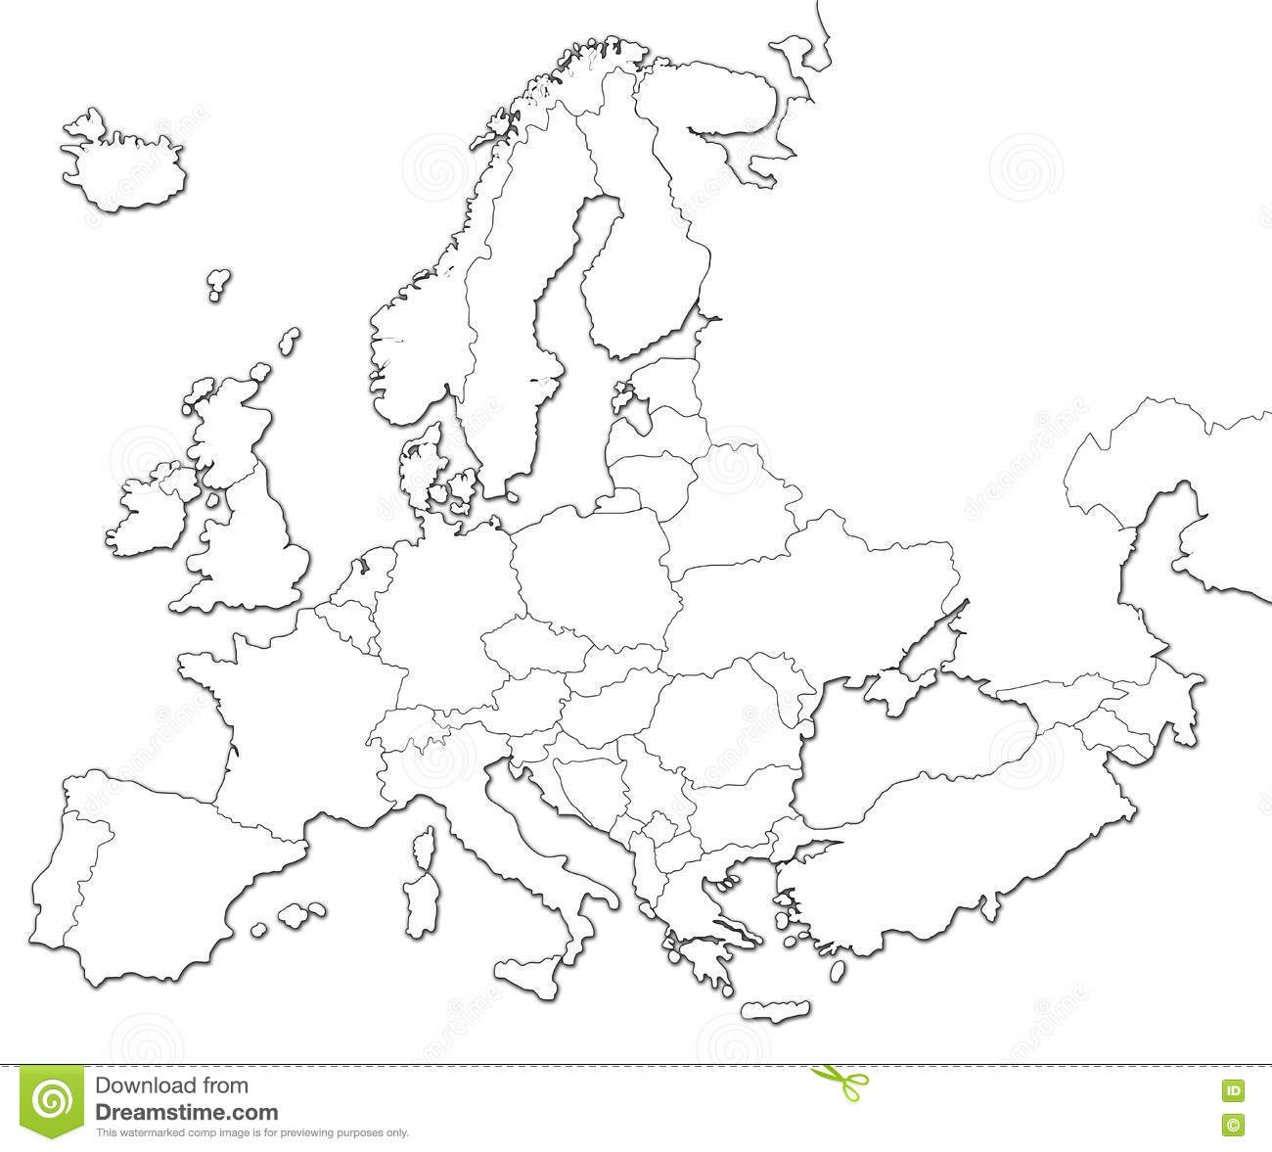
5
4
3
2
1

